匿名 struct

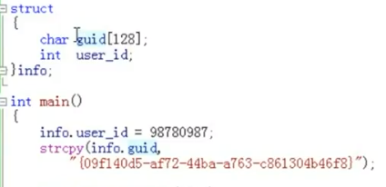

或者这么写 没有结构名

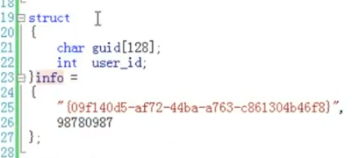

info ={ 对象的数据初始化 };

写法注意 尽量不在 main 函数内部 声明结构体类型 这样 作用域受限制

在声明时候加上 对象名的写法

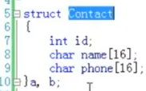

在C语言中 声明 对象时候 不能缩写struct 结构名 对象; C++可以不写struct

结构体大小 对齐问题

实现对齐 编译器会对结构体进行填充 这是编译器的行为 与 C++标准无关系

short 内存地址必须是2字节对齐 （目的是 地址能被2整除）

int 4字节对齐

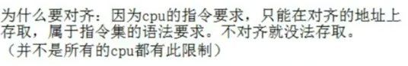

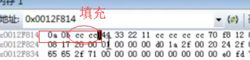

在使用地址的时候要注意 如 char的是1字节 int的地址要在char的地址后面补3个字节凑齐 字节

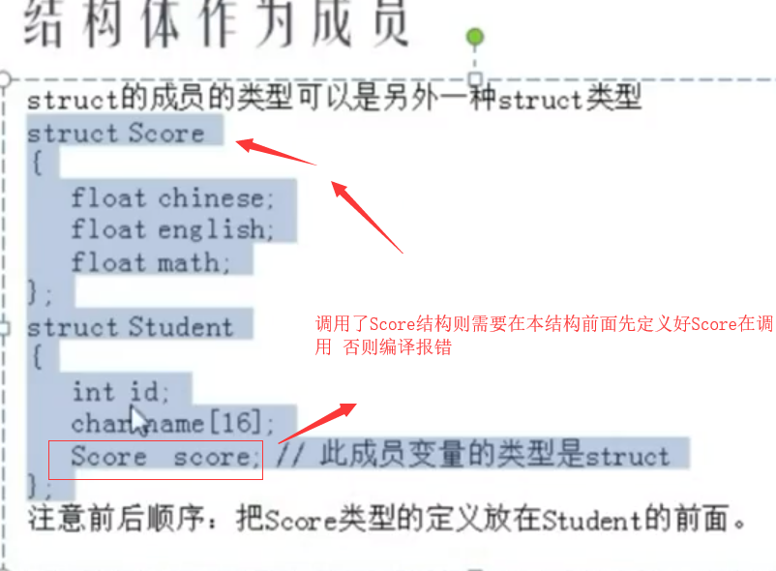

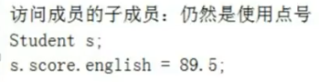

如果是 以 指针 来访问 成员的子成员

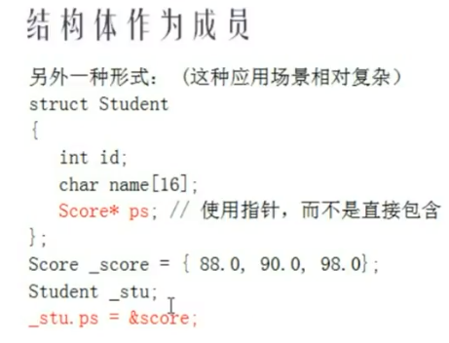

结构 通常使用 地址为 参数 // 指针 用 –>访问

void test (const Contact \* who )

{

printf(“id:%d,name:%s \n”, who ->id, who ->name);

}